**Sprawozdanie 10.06.2018**

W ostatnim etapie projektu napisano kod aplikacji „Turbodiodpol” oraz zaimplementowano go w środowisku graficznym języka C#. Kod został skompilowany oraz uruchomiony włącznie z pozostałymi peryferiami (Arduino, dioda RGB). Przetestowano również działanie języka SQL i jego implementację w aplikacji C#.

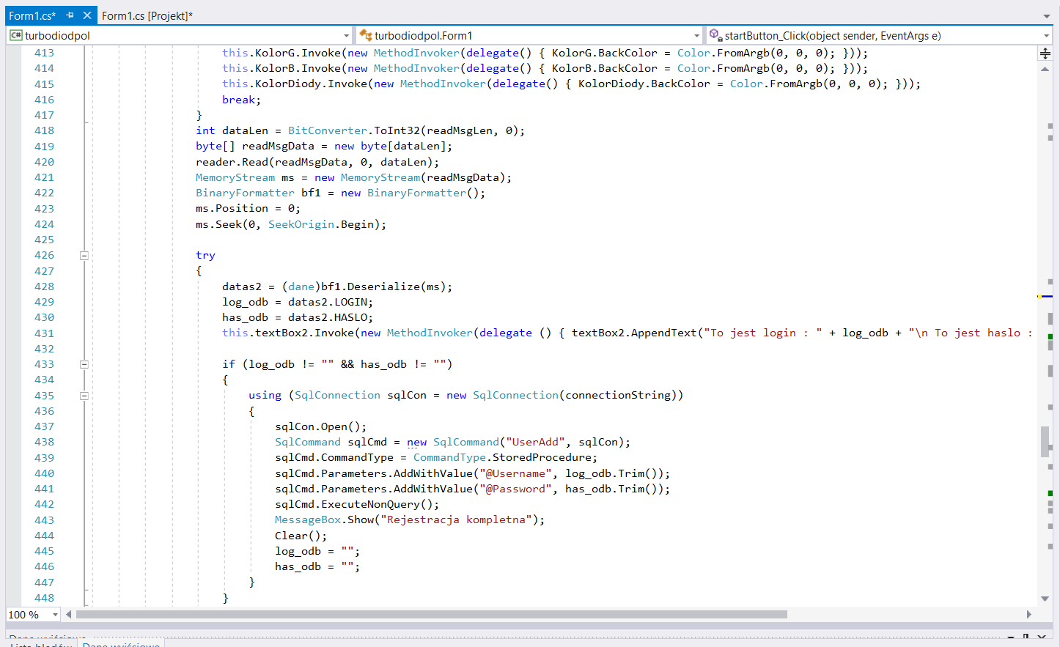

Rys. 1. Fragment kodu.

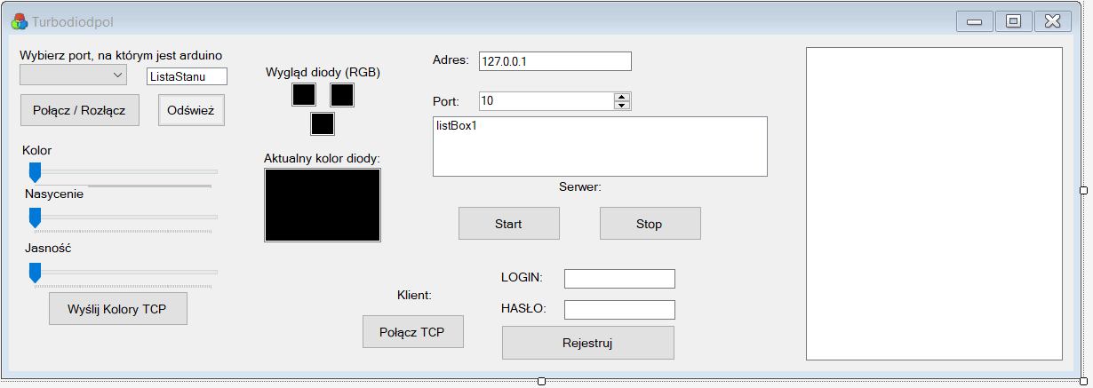

Rys. 2. Wygląd aplikacji.